**Báo cáo về kiến trúc phần mềm**

Giới thiệu: MVC là viết tắt của model - view – controller . Là 1 trong những design pattern. Có tác dụng tách mã lệnh thành 3 phần riêng biệt với các chức năng đặc thù. MVC làm cho mã lệnh trở nên trong sáng, dễ phát triển và nâng cấp.

Các thanh phần trong MVC

* Model: Đây là thành phần chứa tất cả các nghiệp vụ logic, phương thức xử lý, truy xuất database, đối tượng miêu tả dữ liệu như các class, hàm xử lý.
* View: Đảm nhận việc hiển thị thông tin, tương tác với người dùng, giúp người dùng giao tiếp với máy
* Controller: Giữ nhiệm vụ điều hướng các yêu cầu từ người dùng và gọi các phương thức xử lý chúng.

Trong kiến trúc MVC, 1 đối tượng bao gồm 3 thành phần cơ bản: Model, view, controller. Khi người sử dụng hoặc những đối tượng khác thay đổi trạng thái của đối tượng (đang xét) nó sẽ tương tác với controller của đổi tượng (đang xét). Controller sẽ thực hiện thay đổi trên model. Khi có bất kì thay đổi nào xảy ra ở Model, nó sẽ thông báo cho View và Controller. Nhận được thông báo thì View sẽ cập nhật lại thể hiện của mình đối với Model mới. Còn Controller sẽ có những tương tác cần thiết phản hồi lại người sử dụng hoặc đối tượng khác.

Mô hình tuần tự của MVC

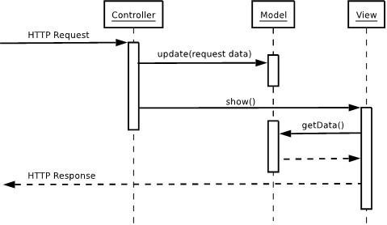

Luồng dữ liệu trong MVC: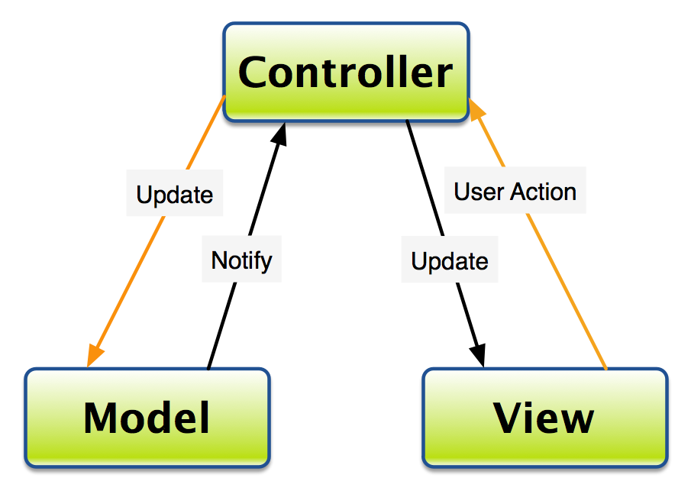

Các ưu, nhược điểm của mo hình MVC.

* Ưu điểm: Thể hiện tính chuyên nghiệp trong lập trình, phân tích thiết kế. Giúp cho ứng dụng dễ dàng trong bảo trì, modul hoá chức năng và được xây dựng nhanh chóng. Dễ dàng trong việc thêm các tính năng mới hoặc thay đổi các tính năng cũ. MVC còn giúp cho các nhà phát triển và nhà thiết kế có thể làm việc đồng thời được với nhau, thay đổi 1 phần của ứng dụng mà không làm ảnh hưởng đến các phần khác.
* Nhược điểm: Khá là cồng kềnh , tốn thời gian trao đổi dữ liệu giữa các thành phần làm cho ứng dụng trở lên chậm chạp. MVC đòi hỏi người tiếp cận phải biết về hướng đối tượng, có kinh nghiệm với việc thiết lập và xây dựng 1 ứng dụng hoàn chỉnh.